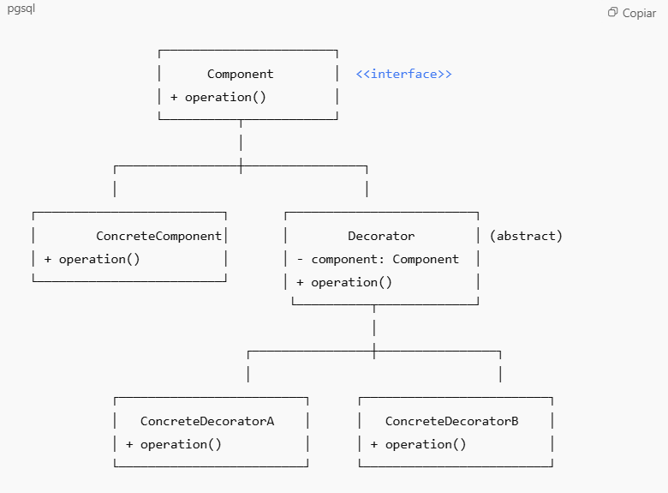

**🧠 Explicação:**

* **Component** → interface comum.
* **ConcreteComponent** → objeto base que será “decorado”.
* **Decorator** → mantém uma referência a um Component e implementa a mesma interface.
* **ConcreteDecorator** → adiciona responsabilidades extras ao objeto decorado.

📌 Exemplo intuitivo:

* **Component** = Café simples.
* **ConcreteComponent** = Café Expresso.
* **ConcreteDecoratorA** = Adiciona Leite.
* **ConcreteDecoratorB** = Adiciona Chocolate.

Assim você pode montar combinações: Café + Leite, Café + Chocolate, Café + Leite + Chocolate, sem mudar a classe base.